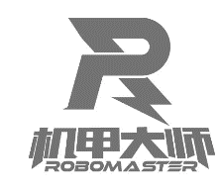

***Robomaster 2023***

**南工骁鹰**

**机械组 招新细则**

**目录**

1. 机械组介绍
2. 机械组招新流程
3. 机械组培训流程
4. 2022赛季兵种介绍
5. **机械组介绍**
   1. **主要职能**

由于比赛规则每年不断更新，各队伍技术水平不断提高，南工骁鹰每个赛季都将制作新的机器人以追求更高的性能。

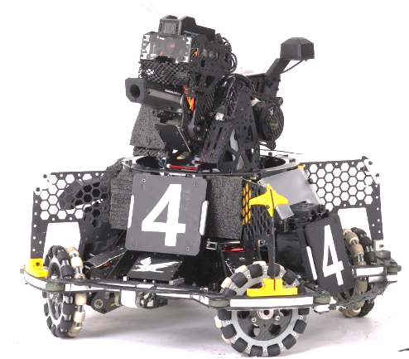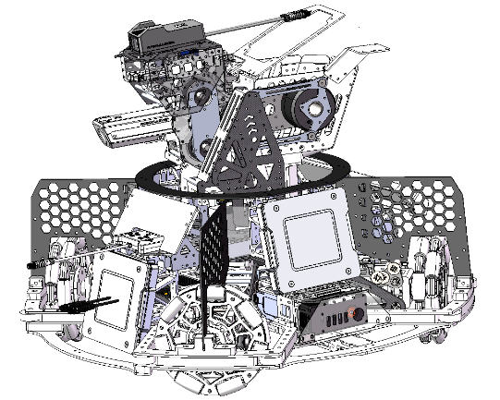机械组将按照比赛规则和需求分析，使用**solidworks2021**等三维建模软件，结合**机械原理、材料力学、互换性与测量技术、有限元分析、运动仿真、机械制造**等相关知识对每个机器人上千个零件、若干个机构进行**设计、仿真和优化**，形成三维设计图纸。这一阶段需要我们对**材料性能和结构强度**等有正确认识，同时还要对**机器人控制原理**、**线路布局**等其他方面知识有一定了解。

南工骁鹰2021赛季步兵机器人图纸（左）和实物（右）

**solidworks建模能力是机械组队员的必备技能，要求熟练掌握，将会设置作业和机试环节**。常见机构分析、材料性能、结构强度基础知识培训后设置**笔试**。对于新队员其他深入知识**了解即可**。**机械专业**同学将会在**大二下学期**学习相关课程，其他专业同学有志于提高机械设计水平可以**自学**。

加工制作阶段，我们根据**制图规范**导出**加工图纸**，联系加工商进行**零件加工**，部分零件使用3D打印、铣床、车床、雕刻机、激光切割机等**自制**，采购标准件和成品件。一步步将图纸上的上千零件加工采购完成，再按照严格的**装配规范和顺序**将机器人逐步组装成型，同时按照预先设计进行**硬件线路布置**，最终完成机器人的组装过程，交付电控和视觉组员进行**调试**，并负责调试过程中机器人的**日常维护**。

**各类标准件、工具的选用是机械组队员必备的基础能力。**将会设置相应**培训和考核**。其余能力将在**通过考核入队以后**由老队员进一步培养。**加工设备使用**将会有专门**培训**（针对队员）和**参考文档**，设备使用安全规范也是我们入队后培训的**重要环节**。

机械设计及制作组装维护既是机器人的基础，又直接决定机器人性能的上限和下限。机器人的机械设计是一项**系统工程**，想要设计制作出各方面性能优异且稳定、易于组装维护的机器人，要求设计者具有**严密完整的设计思路和严谨规范的设计流程**，与负责电控、算法的同学紧密沟通，不仅要掌握必要的**机械设计专业知识**和**优化工具**，注重与别人**交流沟通和团队协作**的能力，还取决于以往的**机械设计实践经验**。在南工骁鹰机械组，你能体会到团队项目研发从零开始的完整思路和流程，获得宝贵的机器人设计实践经验。

* 1. **学习建议**

由于培训资源和老队员精力有限，我们将会避免“重复造车”，培训时对已有学习资源将会尽可能挑选推荐而不再专门培训，但是能力要求不会降低。因此学习的最好途经是**充分发挥主动性**，自学推荐课程，**多与老队员主动沟通学习**。

1. 基本的**制图知识**及**标准件知识**：**《画法几何及机械制图》**-高等教育出版社出版，**第九章**，**第十章（画法不用看），11-3，11-4，11-5第三节公差与配合，11-6零件测绘，12-3。**
2. **Solidworks**软件学习：

软件安装：[[solidworks2021安装视频教程](https://www.bilibili.com/video/BV1gZ4y1w76v?spm_id_from=333.337.search-card.all.click&vd_source=19c8e2809bcc9e6f290cd540b7637b92)]

入门操作：

[[SOLIDWORKS 2021 教学](https://www.bilibili.com/video/BV1iw411Z7HZ?p=2&vd_source=19c8e2809bcc9e6f290cd540b7637b92)]（此教程非常基础，**快速过一遍即可**，不用花很长时间，**实战部分也偏简单，建议跳过**）

[[SW保姆级教程](https://www.bilibili.com/video/BV1UQ4y1S7D1?p=5&vd_source=19c8e2809bcc9e6f290cd540b7637b92)]（此教程侧重各种命令讲解，看一遍大概可以实现的功能即可）

快捷键及笔势设置：[[SW全套自定义快捷键](https://www.bilibili.com/video/BV1p54y177Vp?spm_id_from=333.337.search-card.all.click&vd_source=19c8e2809bcc9e6f290cd540b7637b92)]

快捷键和鼠标笔势设置和使用得当将会**极大提高建模速度**，各位新队员有必要培养使用快捷键和鼠标笔势的习惯。视频中的设置仅供参考，**根据个人习惯和喜好进行设置**即可。

**建模练习**：照**高教杯成图大赛**优秀选手**视频跟练**，学习建模思路和习惯，可以快速提高画图能力，避免走很多弯路。只要**多画多练**就能熟练掌握。推荐：

**三维建模**：[「第十三届高教杯成图大赛国赛」电感分度头从建模到爆炸与出图](https://www.bilibili.com/video/BV1UB4y1Y7XL/?spm_id_from=333.788&vd_source=19c8e2809bcc9e6f290cd540b7637b92)(仅需练习**零件绘制**和**装配体组装**，爆炸图和装配体工程图不做要求)

**二维工程图**：[「国赛复刻」第十五届高教杯成图大赛国赛 二维工程图从建模到出图](https://www.bilibili.com/video/BV1Ze4y1Q7QZ?spm_id_from=333.999.0.0&vd_source=19c8e2809bcc9e6f290cd540b7637b92)(要求**零件三维建模**和**二维工程图**的绘制，导出DWG格式到AutoCAD暂不做要求)

solidworks能力要求如下：

*  建模及装配：**熟练掌握**高教杯成图大赛建模试题中建模和装配体所用到的所有命令。
* 二维工程图：能够导出**零件二维工程图**，并选择合适的**视图表达**（剖视图等），进行完成的**尺寸标注**。
* 熟悉**标准件库**的**导入**和**使用**，以及第三方设计插件（如今日制造等）的使用。

1. 其他机械知识学习：

哈工大本部竞技机器人队开设的课程：

[【机械组竞培营】](https://www.bilibili.com/video/BV1u94y197GJ?spm_id_from=333.337.search-card.all.click&vd_source=19c8e2809bcc9e6f290cd540b7637b92)（此教程非常适用于机器人竞赛，但是对大一新队员来说理解起来有难度，入队以后将会通过实践慢慢理解体会）

1. **机械组招新流程**
   1. **招新概述**

* **招新对象**：报名**面向全校**，不分年级、专业和学院。
* **招新人数：**报名人数不限，经过**两轮面试**、**初级培训**、**笔试**及**机试**考核之后，录取**40人**左右成为南工骁鹰机械组**非正式队员**，进入战队进一步学习和培训。
* **招新要求：**

1. 有**责任心**、**奉献精神**和**团队意识**，能够积极与队员**沟通交流**。
2. 对机器人设计组装感兴趣，有创新思维能力，有热情，想法。
3. **严谨务实**的工作态度，**精益求精**的工匠精神，**吃苦耐劳**的优秀品质。
4. 乐于**观察**和**思考**，有一定的**动手能力**。

高中/大学有**机器人比赛经验**的同学（如VEX，FTC，FRC，RM青少年挑战赛等）将会**优先考虑**。

* **报名方式：**扫描二维码加入**机械组招新培训群**，并填写报名表。

**此处是二维码、报名表**

* 1. **招新流程**

1. 报名-----------按照上述流程报名。
2. 第一轮面试-----**针对报名同学**，简单聊聊。
3. 初级培训-------具体培训内容见 3.1初级培训。
4. 机试笔试筛选---**入队的重要参考**。

机试为**线下**solidworks**限时装配体建模**和**简单零件工程图导出，以及简单零部件测绘建模成图**。

笔试将会**根据培训内容**设置相应作业和考核。

1. 第二轮面试------针对**机试笔试成绩达标**的同学。
2. 入队。
3. **机械组培训流程**
   1. **初级培训**
      * **制图基础知识及标准件常识**：标准件型号、公差等难点内容精讲，其余内容参考1.2学习建议自学，将会在**笔试**环节考察。
      * **Solidworks：要点精讲**并**设置答疑**。为避免重复造车，大部分课程和练习将由同学们**自主学习完成**。学习方法参考 1.2 学习建议-solidworks软件学习。
      * 机器人比赛**常用材料性能及相应加工工艺，**组织线下接触材料，体验并了解材料外观和物理性质，设置**笔试**。
      * 实验室**常用工具**介绍，参考文档及**视频**，设置**笔试**。

[[哈工大深圳南工骁鹰机器人队机械组培训-标准件与常用工具介绍]](https://www.bilibili.com/video/BV1EL411s7nQ?spm_id_from=333.337.search-card.all.click&vd_source=19c8e2809bcc9e6f290cd540b7637b92)

* 1. **入队培训**

1. 队伍通识培训

* 南工骁鹰制度及团队架构
* 熟读官方文档、各种手册
* 官方裁判系统使用（队内慕课加实践）

1. 工程能力培养

* 实验室安全及加工设备使用方法和规范，熟读操作文档
* 项目研发流程及思路，设计原则
* 熟读队内技术文档、培训慕课
* 原动件：电机构造及选型、气缸原理及选型
* 优秀开源设计详解（结合机器人常用驱动类型、典型传动机构、执行机构、轴系设计、机架车架设计、悬挂类型及设计、轻量化设计、整体和部分设计思路及正反例）
* 电控组、视觉组、硬件组串讲（控制原理及算法原理简介、传感器），队内慕课学习线材认知，走线规范
* 机器人实物机构分析和结构逆向分析
* 校内赛项目实践

1. **2022赛季兵种介绍**
   1. 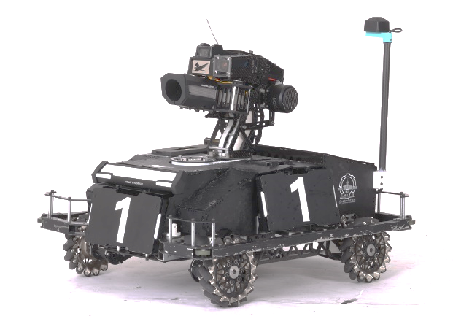**英雄机器人**

战场核心输出单位，发射42mm大弹丸，对敌方单位造成大量伤害，主要负责推塔、远程狙击和打击哨兵，要求非常高的发射精度和稳定性，同时要具有良好的底盘性能以实现机动输出。

* 1. **步兵机器人**

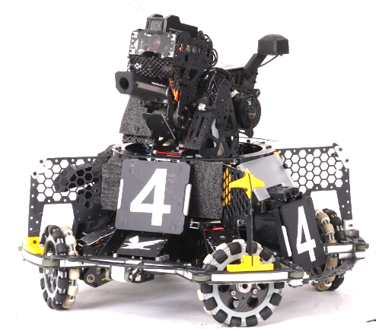战场基础输出单位，发射17mm小弹丸，具有四轮形态、平衡步兵（两轮）、自动步兵三种形态，主要负责灵活输出，激活能量机关为全队带来增益，具有高射速射频、高机动性的特点。

* 1. **工程机器人**

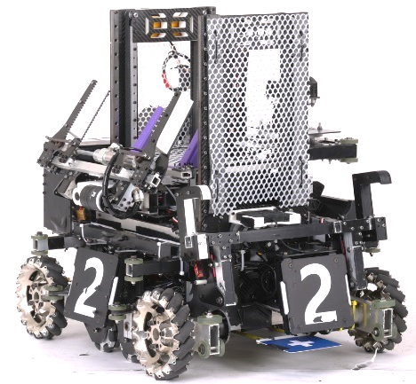主要负责搬运和兑换矿石，全队的经济支柱，同时救援己方阵亡机器人、搬运障碍块阻碍对方机器人，辅助战术执行。工程机器人设计制作调试难度均绞大，且在战场上的作用举足轻重，是每一赛季的核心研发兵种。

* 1. 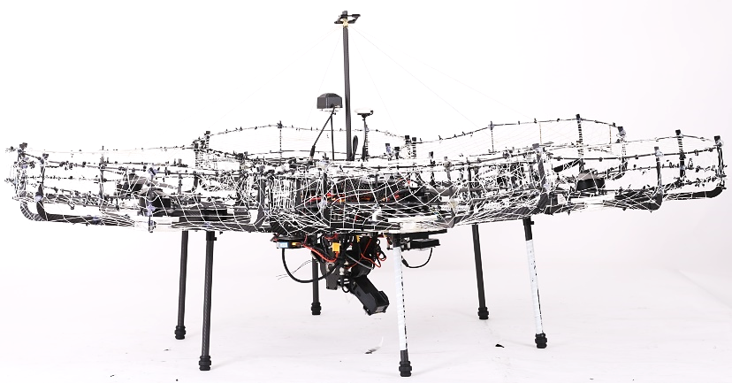**空中机器人**

空中机器人安装17mm发射机构后，在战场上起飞实现空对地打击，提供空中支援，对地面单位形成巨大威慑力。

* 1. 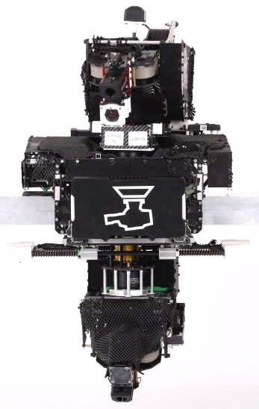**哨兵机器人**

哨兵机器人是战场上的“全自动移动防御塔”，负责守卫己方基地，是决定比赛胜负的关键角色。由于需要在打击来犯机器人的同时规避弹丸，对发射机构和底盘性能要求很高。

* 1. 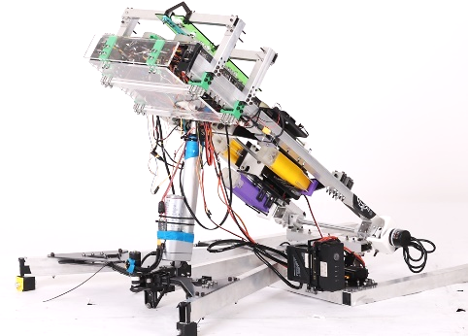**飞镖系统**

酷似导弹，由飞镖发射架和飞镖组成。通过超远距离发射飞镖快速摧毁敌方前哨站和基地。

* 1. **雷达**

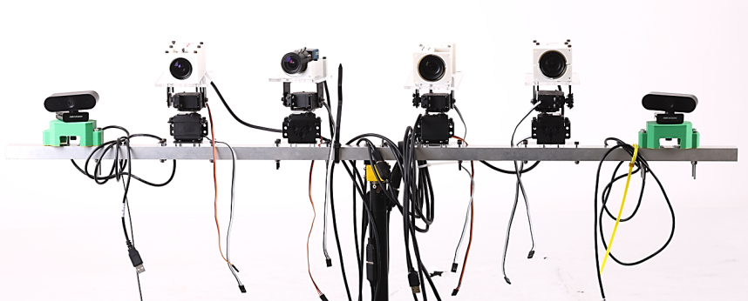

雷达放置在战场外，云台手可以观察雷达的画面，拥有最佳算力，为全队机器人提供视野和预警信息。